Школьная научно-практическая конференция

Секция

Младших школьников

Тема работы

«Кока-Кола: вред или польза?»

или

«Кока-Кола: мифы и реальность»

Бесхмельнов Антон Олегович
МОУ СОШ № 14 , 4Б класс.
Руководитель работы:
Бесхмельнова Светлана Геннадьевна,
учитель начальных классов

Комсомольск-на-Амуре, 2012

СОДЕРЖАНИЕ

Введение……………………………………………………………………… | 3
Глава I. Знакомство с Кока-Колой ……………………………………… | 4
Изучаем состав напитка …………………………………………… | 4
В поиске ответов на вопросы ……………………………………... | 5
Что показал опрос? ………………………………………………… | 6
Глава II. Опыты с Кока-Колой…………………………………………… | 8
Опыт 1. «Гольфы не сдаются!» ………………………………… | 8
Опыт 2. «Кока-Кола и металл» ………………………………… | 9
Опыт 3. «Умеет ли Кола «переваривать» (растворять) продукты питания?»……………………………………………… | 11
Опыт 4. «Грозит ли Кока-Кола нашим зубам?!» ……………. | 12
Глава III. Как нас соблазняют покупать Кока-Колу?…………………. | 15
Заключение………………………………………………………………….. | 19
Список литературы………………………………………………………… | 20
Приложение ………………………………………………………………… | 20
Из истории возникновения напитка ……………………………… | 20
Интересные факты…………………………………………………. | 21

Введение

Современный человек живёт совершенно не так, как жили наши деды и прадеды. Ритм жизни ускоряется. Мы торопимся в школу, секции, кружки. И наши родители постоянно заняты. Не всегда хватает времени, чтобы приготовить здоровую домашнюю пищу. Потому и пища, которую употребляют люди тоже изменяется. Всё чаще употребляется фастфуд. Мы покупаем пиццу и хот-доги. Резко возросла популярность газированных напитков. Многие люди пьют их ежедневно, надеясь получить заряд бодрости. Ни для кого не секрет, что самым любимым напитком детворы, молодёжи, да и многих взрослых, является Кока-Кола. И даже, когда родители возражают против нашего желания испить заветный напиток, мы не задумывался почему, считая запрет родителей излишней строгостью.
Вы не станете отрицать, «Кока-Кола» вездесуща!
Реклама соблазняет нас на каждом шагу! Энциклопедия «Викепедия» объясняет популярность напитка «Кока-Кола»: «Безалкогольный газированный напиток, самый дорогой бренд в мире». Кола «прибрала к рукам» в 1931 году даже Санта-Клауса – американский Дед Мороз поменял привычный зелёный кафтанчик на красно-белый костюм»... Да, в этом – 2011 году праздник придёт к нам в 80-й раз с «Кока-Колой» и Сантой, как официальным лицом популярного продукта! (см. Главу III)
Как и все популярные товары, Кока-Кола окружена огромным количеством слухов и мифов.
Из разных источников информации мы узнаём, что Кока-Кола…
- с успехом заменяет бытовую химию, ею можно очистить посуду от накипи;
- хорошо удаляет ржавчину с металлических предметов,
- оставляет следы от красителей, например, на пластиковой крышке стола;
- растворяет мясо и женские колготки;
- портит зубы, вредно влияет на организм человека.
И мы решили узнать, как взаимодействует этот напиток с различными веществами, влияет ли на растущий организм школьника, действительно ли Кока-Кола разрушает зубы?
Цель нашего исследования: выявить влияние всеми любимого напитка на организм человека.
Задачи исследования:
- Изучить информационные источники с целью получить больше информации о Кока-Коле, изучить историю создания продукта, узнать состав напитка и секрет популярности мирового бренда.
- Провести опрос среди учеников класса по вопросу употребления Кока-Колы. Выявить причины популярности напитка.
- Провести эксперименты, демонстрирующие процесс взаимодействия Кока-Колы с различными веществами.
- Выяснить, наносит ли вред организму Кока-Кола?
Чтобы прояснить ситуацию, мы изучали литературу, искали информацию в Интернете, беседовали с одноклассниками, ребятами из старших классов, родителями, медицинским работником, работником школьной столовой. Но та информация, которую мы получили, помогла ответить не на все наши вопросы. Мы предположили, что если больше узнаем о влиянии Кока-Колы на наш организм, то сможем сделать правильный выбор: «Пить Кока-Колу или не пить! Кока-Кола: польза или вред?»
Расскажем ребятам о своём выборе, постараемся убедить их беречь своё здоровье.

Глава I. Знакомство с Кока-Колой

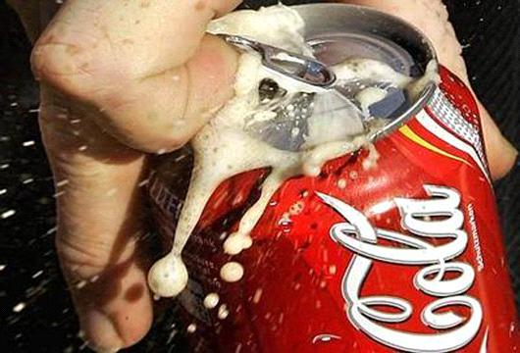
Изучаем состав напитка
Изучая энциклопедии, читая газеты, журналы, мы познакомились с историей возникновения Кока-Колы (Приложение, стр.21), узнали, из чего состоит «Кока-Кола», как данный продукт влияет на организм человека.
Состав напитка, указанный на этикетке:
- вода,
- сахар (11 %),
- диоксид углерода,
- краситель (сахарный колер, Е150), который получают путем переработки сахара при определенных температурах, с добавлением химических веществ,
- ортофосфорная кислота (фосфора 170 ppm),
- кофеин (140 ppm),
- ароматизаторы,
а так же таинственный экстракт «Кока-Кола».
Технология изготовления продукта была строго засекречена производителем много лет. Но исследователи установили, что эта загадочная секретная добавка не что иное, как натуральный краситель «кармин» или пищевая добавка «кошениль», добываемая из кошенильных червяков. В пищевой промышленности этот экстракт также известен как карминовая кислота.
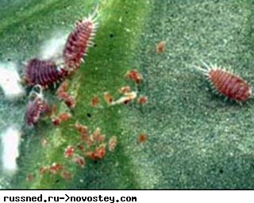
Кошениль же – это общее название нескольких видов насекомых из разных семейств подотряда кокцид, самки которых используются для получения красной краски – кармина.
Кошениль

В поиске ответов на вопросы
Ищем на прилавке школьного буфета заветную бутылочку с красной этикеткой!
В буфете школьной столовой мы не обнаружили Кока-Колы!
В школьной столовой нам предложили только соки, компот, морс.
На вопрос: «Почему в школьном буфете нет Кока-Колы?» заведующая столовой сообщила нам, что этот напиток запрещают к продаже медицинские работники.
Отправляемся в медпункт
Замковая Ирина Николаевна, медицинский работник школы № 14 рассказала, что напитки, подобные Кока-Коле запрещены в продаже в буфетах учебных учреждений, потому что разрушительно воздействуют на клетки печени, при избыточном применении вызывают ожирение, вредят эмали зубов. Содержащаяся в Кока-Коле ортофосфорная кислота применяется в концентрированном виде для травления зубной эмали перед пломбированием зубов.
Мы попросили ребят ответить на вопросы:
- Употребляете ли Вы Кока-Колу? Если «Да», то, как часто?
- Какие напитки Вы любите пить? Почему?
- Как Вы думаете: вредна или полезна Кока-Кола? и др.
Анализ опроса позволил выяснить, так ли популярен напиток. Количество опрошенных учащихся составило 28 человек. Опрос проводился среди учащихся 4Б класса.

Приведём некоторые результаты опроса

Как часто употребляете Кока-Колу? | Ученики  начальных классов, %
Каждый день | 4
Раз в неделю | 18
Очень редко | 36
Не употребляю | 42
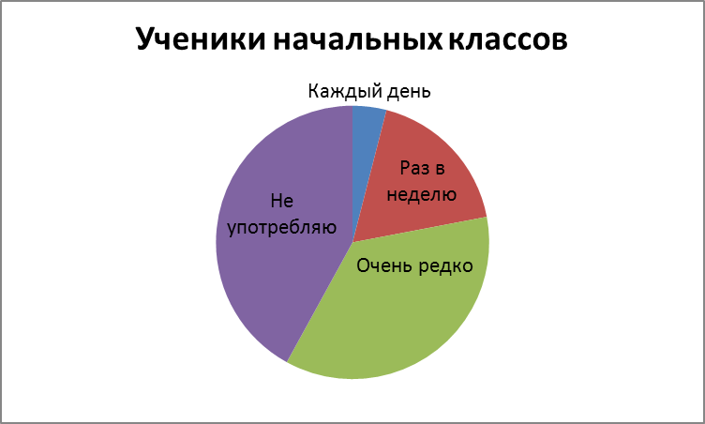

Какой безалкогольный напиток Вы предпочтёте: | Ученики  начальных классов, %
Кока-Колу | 8
Другой газированный напиток | 6
Сок | 74
Ваш вариант (вода, компоты пр.) | 12
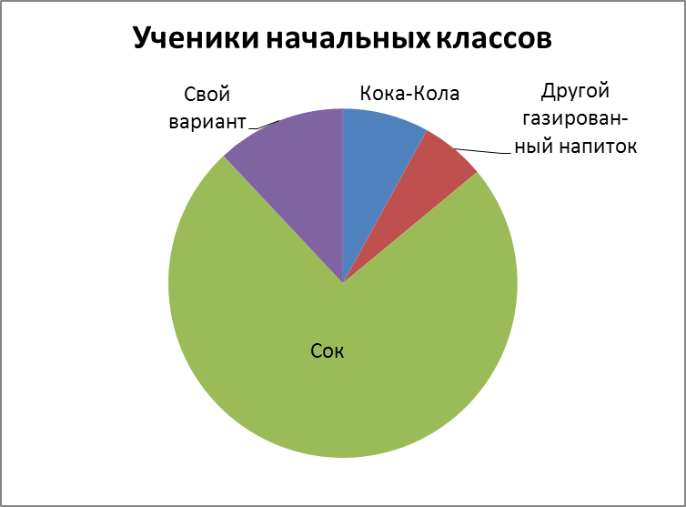

Можно сделать некоторые выводы. Проблема регулярного употребления Кока-Колы не обнаружена среди учеников начальной школы, ребята не злоупотребляют напитком. Мы задали взрослым (учителям, родителям) вопрос: «Получается, что ребята в начальных классах более благоразумны, чем старшеклассники? Они пью «правильные» напитки, а ученики старших классов напротив, предпочитают раскрученный бренд «Кока-Кола». И ни какие «книжные» утверждения о вреде здоровью в этом случае не действуют. Может быть они правы?». На что родители высказали некоторые предположения: «Детей – учеников начальных классов контролируют родители, они отвечают за жизнь и здоровье ребёнка, стараются уберечь от употребления нездоровой пищи. Ученики старших классов более самостоятельны в выборе, родители не всегда могут повлиять на их решение, потому и растёт количество подростков, часто употребляющих Кока-Колу. Мы думаем, что причинами популярности напитка является и то, что Кола имеет сладкий, густой, насыщенный вкус, и то, что разлит напиток в разнообразную удобную, яркую упаковку, он очень популярен за границей, потому модный».
Опрос показал, что ребята подозревают, что напиток не очень полезен для здоровья, они всё равно покупают его!
Мы уже много узнали, встречались и разговаривали с ребятами и взрослыми, работниками общественного питания и медработниками. Но наше любопытство удовлетворено не полностью. Предстоит выяснить «Почему мы покупаем Кока-Колу?» и «Вредна или полезна Кола? Пить или не пить этот напиток?». А чтобы сделать правильный выбор, мы приступаем к опытам и экспериментам. Так хочется выяснить, что из того что нам удалось узнать – правда, а что – выдумка, где миф, а где реальность в рассказах о Кока-Коле!
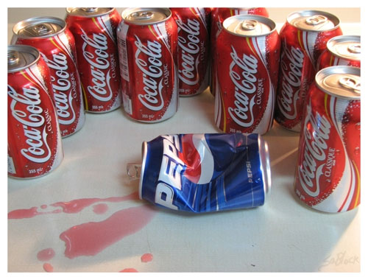

Глава II. Опыты с Кока-Колой

В разных источниках нам обещали, что:
- Колготки в Коле за 40 минут полностью растворяются.
- Если в стакан с Колой опустили кусочек колбаски, то колбаса полностью раствориться в напитке.
- Молочный зуб растворяется в Коле за ночь, коренной – за двое суток.
- Старую тусклую монету можно очистить от налета, если положить её на 30 минут в Колу, а лучше – на ночь. Результат будет налицо!
Мы решили всё проверить. Провели ряд опытов, которые должны были либо подтвердить, либо опровергнуть мифы вокруг Кока-Колы.
Для опытов нам понадобилось:
- Кока-Кола,
- куриное яйцо,
- сардельки,
- капроновые гольфы,
- ржавый гвоздь,
- запачканное краской после ремонта стальное лезвие,
- потускневшие от времени монеты.
Данные предметы были помещены в Кока-Колу. Интересно, что произойдёт с испытываемыми предметами?
Опишем некоторые опыты, покажем, к каким результатам привели наши эксперименты.
Опыт 1. «Гольфы не сдаются!»
Гольфы плотностью 20 den помещаем в Кока-Колу.

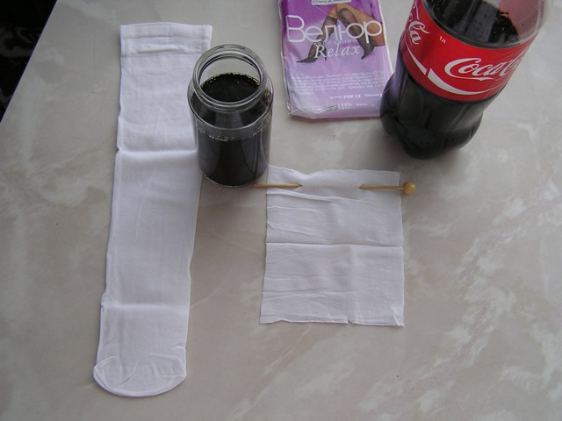

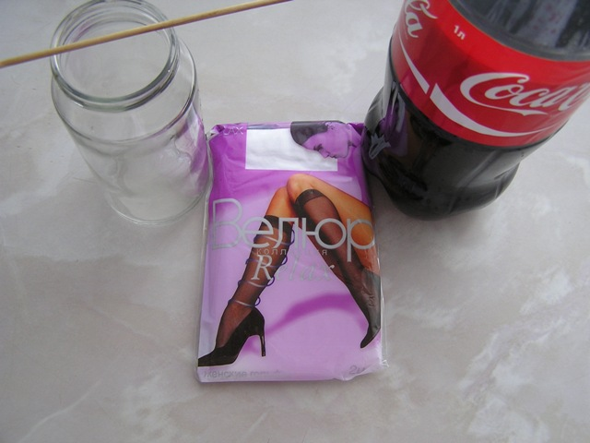
1
2

Отрезаем кусочек капроновой ткани, нанизываем на спицу, опускаем в Колу… Ждём!
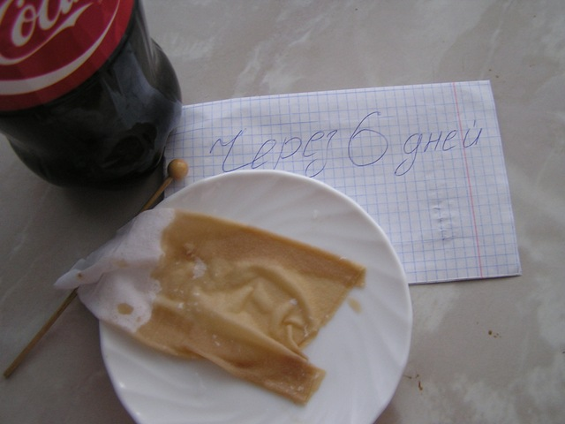
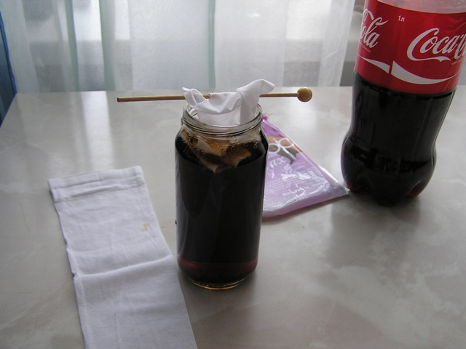
3
4
Через 6 дней изменился цвет ткани, повреждений нет.
И через 12 дней каких-либо повреждений на гольфах не замечено.
Вывод: Кока-Кола не растворяет изделия из синтетических тканей. Один миф развенчан: не такая уж и всесильная эта Кола!

Опыт 2. «Кока-Кола и металл»
Проверяем: «по зубам» ли Кока-Коле ржавчина и налёт на металлических предметах? Убедимся в могуществе фосфорной кислоты. На несколько дней погружаем в Колу ржавый гвоздь, стальное лезвие, запачканное после ремонта краской и тусклые старые монетки.

До
После


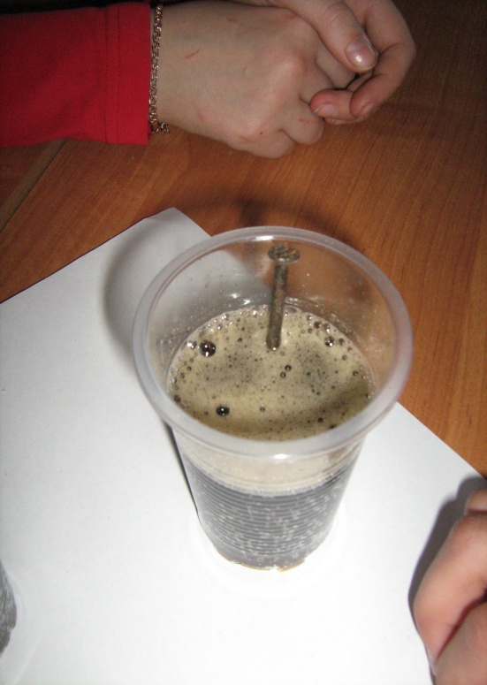

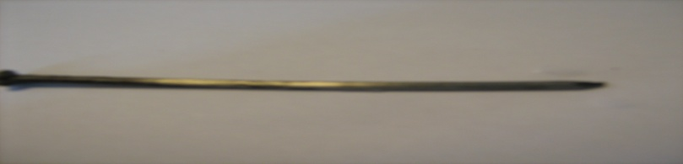
После омовения в ванне с Кока-Колой гвоздик блестит, как новенький,
а Кола пенится от злости!
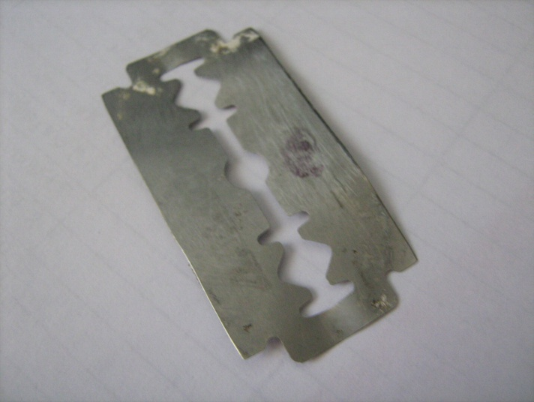
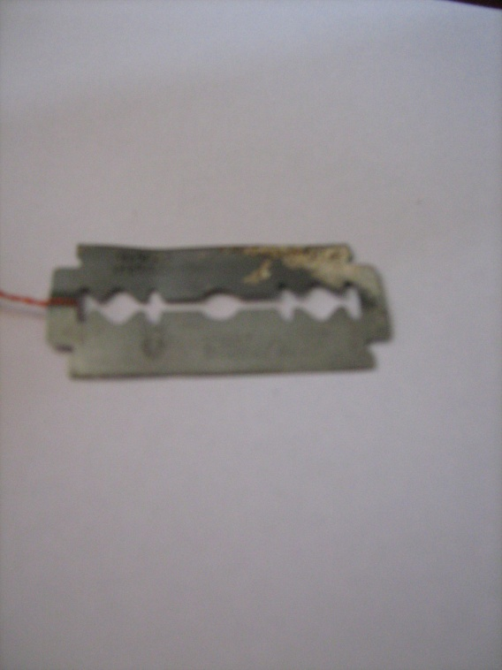
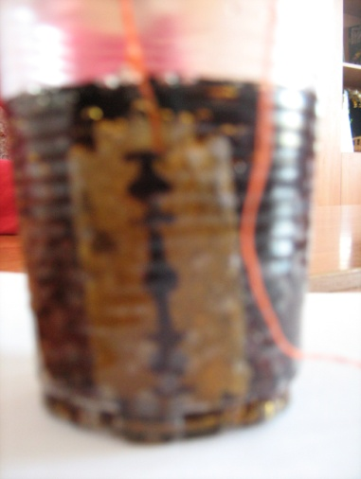
До
После

И с лезвием процесс омоложения прошёл удачно!
За три дня краска отошла почти полностью.

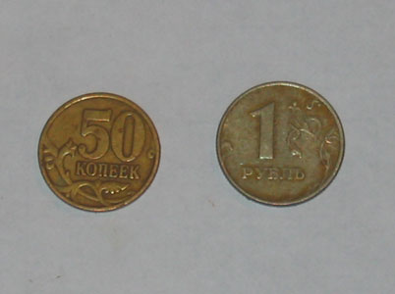
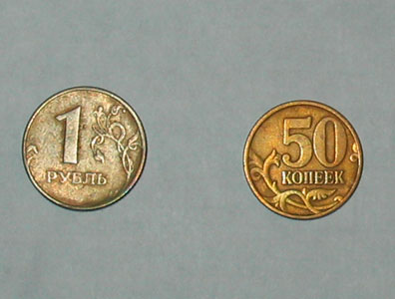
До
После

Монетка очистилась через 6 дней.

После извлечения данных предметов мы сделали выводы:
- При погружении ржавого гвоздя, жидкость под названием «Кока кола» начала пениться. Когда гвоздь был извлечен, то от ржавчины практически не осталось ни следа.
- Монеты тоже были «как новенькие», темный покров исчез, и на них появился блеск.
- Такая же реакция произошла при погружении грязного лезвия в напиток.
Следовательно, в жидкости под названием «Кока-Кола» есть растворители, которые вступают в реакцию и нейтрализуют ржавчину, масляную краску и бытовые загрязнители.
Опыт 3. «Умеет ли Кола «переваривать» (растворять) продукты питания?»
Открывает холодильник: мясо мы испытывать не решились, уж какое-то оно не очень аппетитное. Предложим-ка Кока-Коле угоститься… сарделькой.
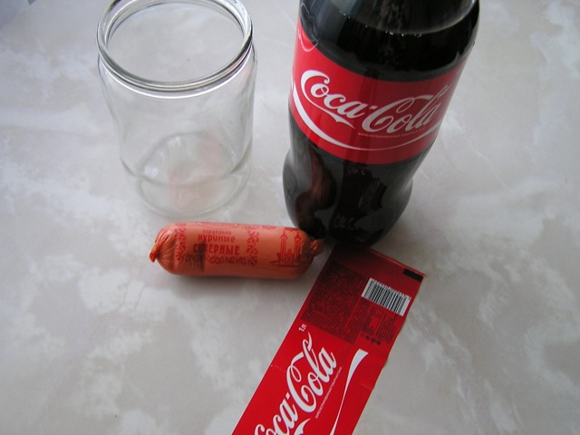
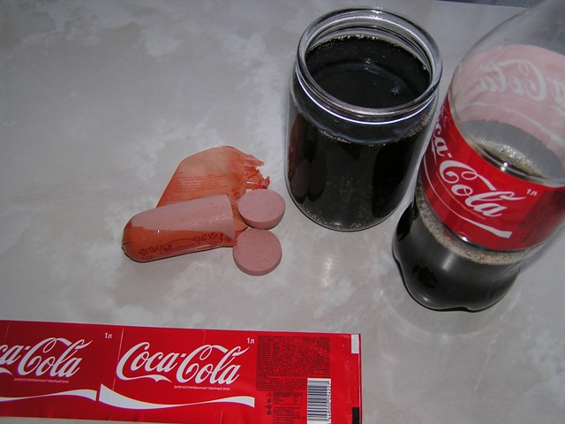

Отрезали кусочек сардельки, привязали на нитку, чтобы не утонул, опустили в напиток.

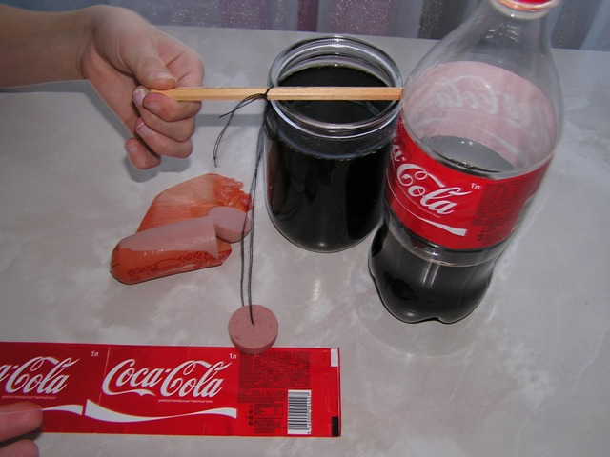
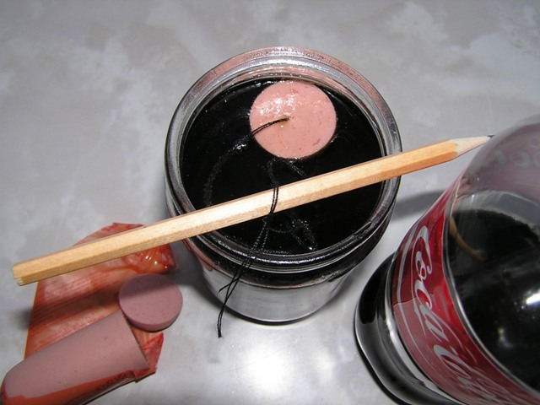

При погружении в Кока-Колу кусочек сардельки не утонул, а плавал на поверхности.
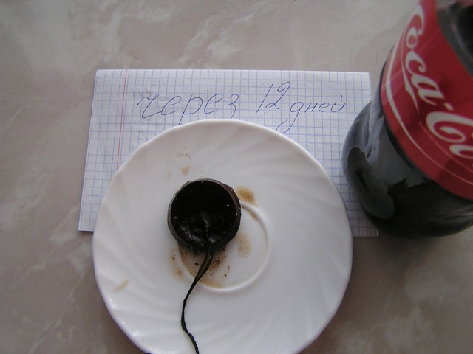
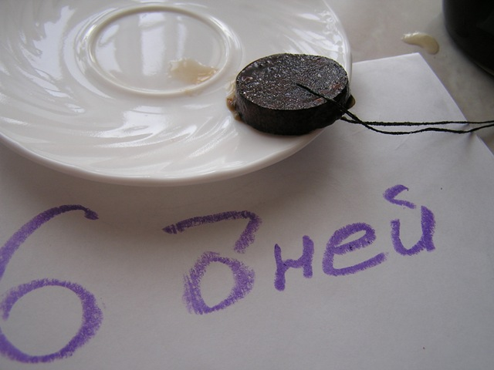
Через 6 дней кусочек замариновался и полностью погрузился в напиток. Через 12 дней кусочек сардельки потемнел, разбух и покрылся слизью, но не растворился. Напиток поменял свой цвет, и образовал осадок.
Вывод: Кока-Кола не растворяет сардельку, а значит и мясо.
Развеян ещё один миф!

Опыт 4. «Грозит ли Кока-Кола нашим зубам?!»
Скорлупа куриного яйца выбрана нами для эксперимента не случайно. Она содержит много кальция, вещества, которое участвует в строении зубов и костей человека. В самом начале исследования мы узнали у медицинского работника, что содержащаяся в Кока-Коле ортофосфорная кислота применяется в концентрированном виде для травления зубной эмали перед пломбированием зубов. Любопытно, растворит ли Кола скорлупу?

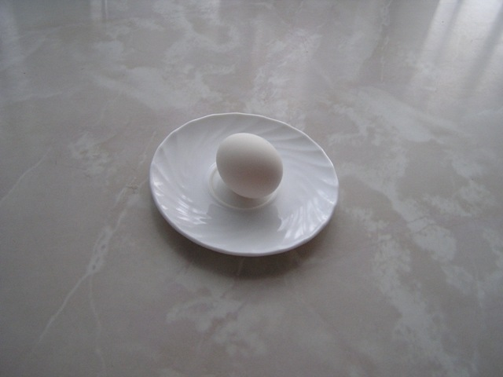
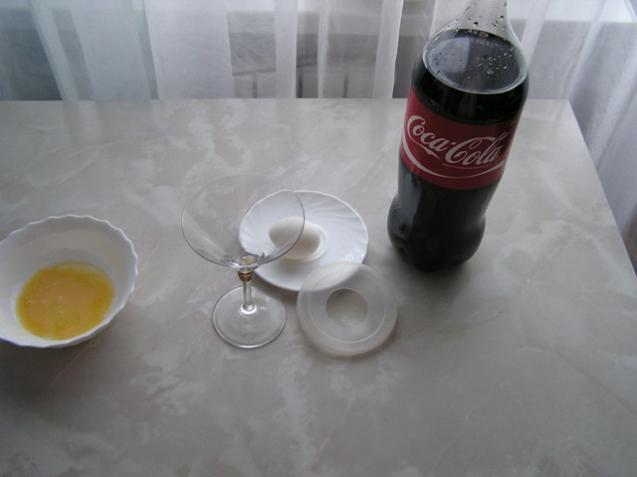
Из сырого куриного яйца извлекли белок и желток.
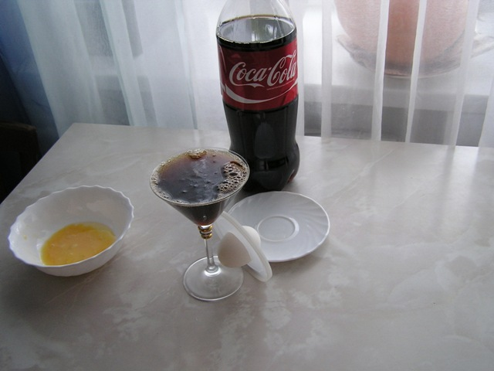
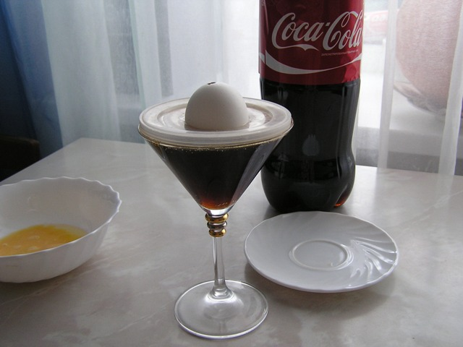
В полиэтиленовой крышке вырезали круглое отверстие, чтобы закрепить скорлупу.

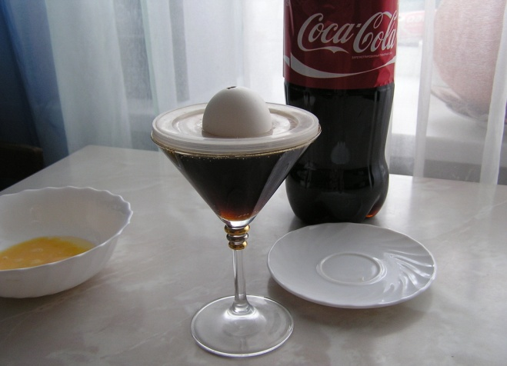
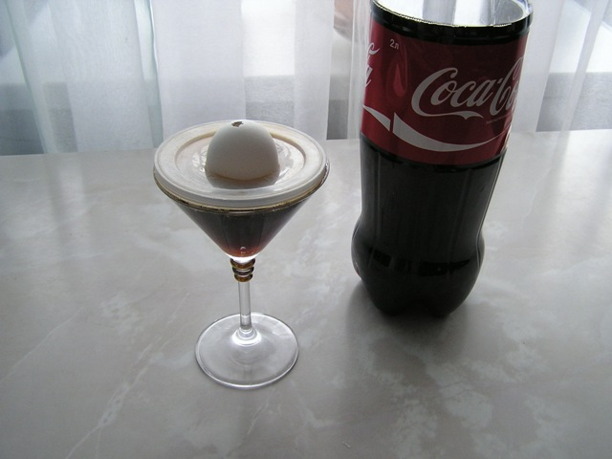

Скорлупу закрепили так, чтобы только одна её часть была погружена в Кока-Колу.
Другая часть, находясь на поверхности, не подвергалась воздействию ортофосфорной кислоты.

На фотографиях видно, как изменяется внешний вид скорлупы, появляются сначала мелкие, потом более крупные трещины.
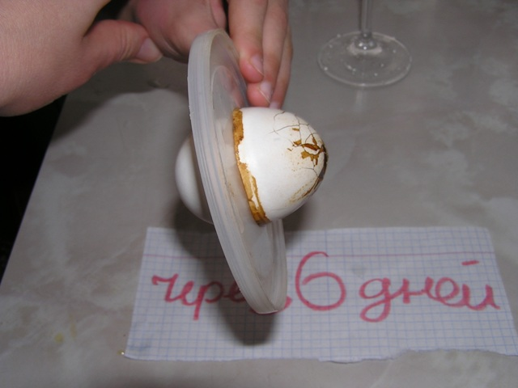
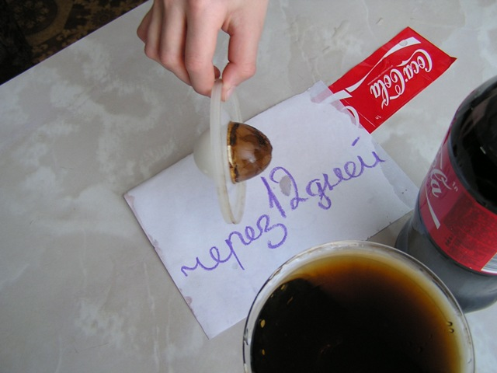
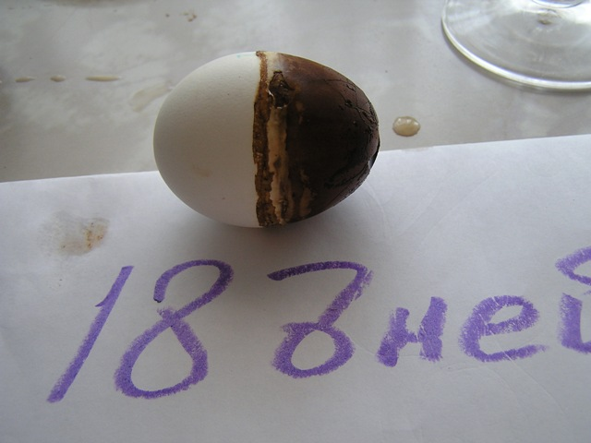
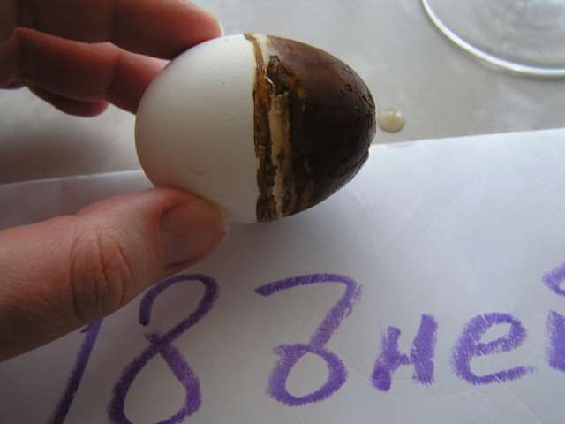
Наблюдения за погружённой частью скорлупы яйца показали:
- через 6 дней скорлупа, погружённая в Кока-Колу потемнела и окрасилась;
- через 12 дней на скорлупе появились неровности и шероховатости;
- через 18 дней на скорлупе появились продолговатые отверстия, с неровными краями.
Вывод. Эксперимент со скорлупой куриного яйца подтвердил гипотезу о способности Кока-Колы растворять кальций (зубы, ногти).

Глава III. Как нас соблазняют покупать «Кока-Колу»?
Энциклопедия «Википедия» объясняет популярность напитка «Кока-Кола»: «Безалкогольный газированный напиток, самый дорогой бренд в мире».
«Кока-Кола» вездесуща! Реклама соблазняет нас на каждом шагу! Вот на экране телевизора красиво с шипением отлетает крышечка, появляется лёгкое облачко мельчайших брызг, соломенно-кофейная жидкость с красивым, разжигающим жажду звуком врывается в стакан! Как же хочется глоточек этого чудесного напитка! «Кока-Кола» – хозяйка сайтов в Интернете.
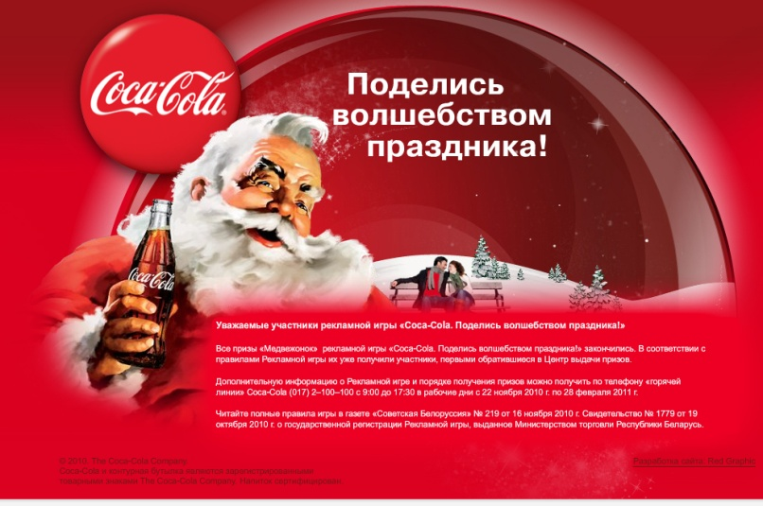
Интернет-ресурсы «Кока-Колы»

Официальный сайт напитка Кока-Кола в России - http://www.coca-cola.ru

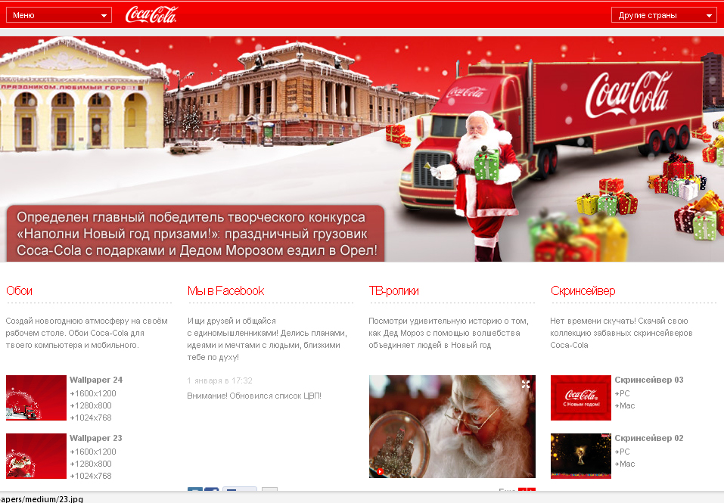

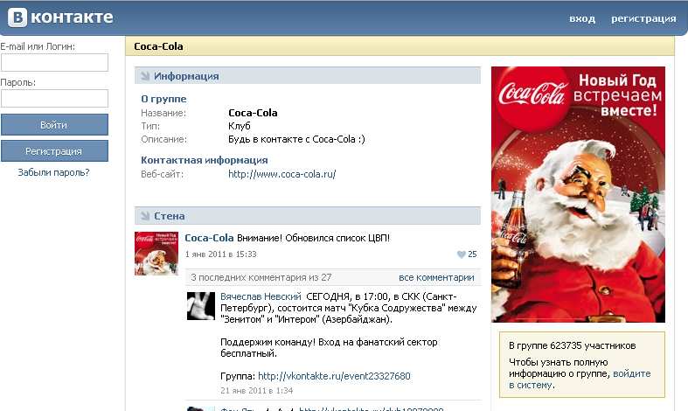

У «Кока-Колы» есть даже страничка в социальной сети «Контакте»,
где зарегистрировано более 600 тысяч участников!

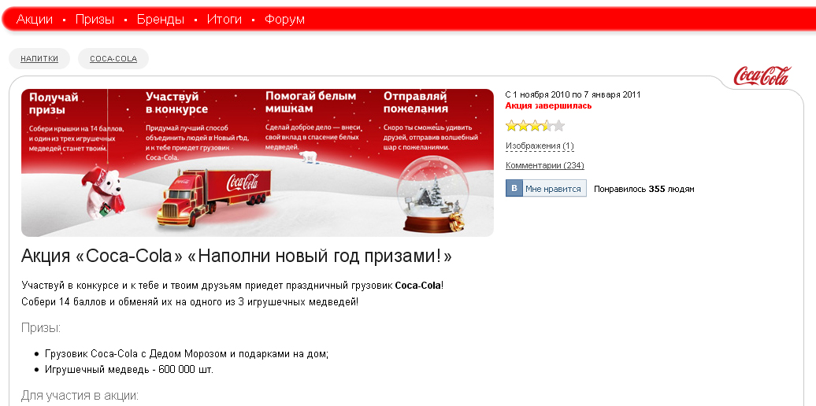
А под крышечкой бутылки нас ожидает… рекламная акция!
Что только не обещают любителям Колы:
игрушки, футболки, фартуки,
подарочные сертификаты!

Слова «Рождество», «Кока-Колa», «Санта-Клаус» очень тесно связаны с «засевшим» в нашу память мотивом «Праздник к нам приходит, праздник к нам приходит…». В том, что мы теперь представляем Санта-Клауса в виде почтенного, упитанного старичка, одетого в красное, виноваты американский художник Хеддон Сандблом и компания «Coca-Cola».
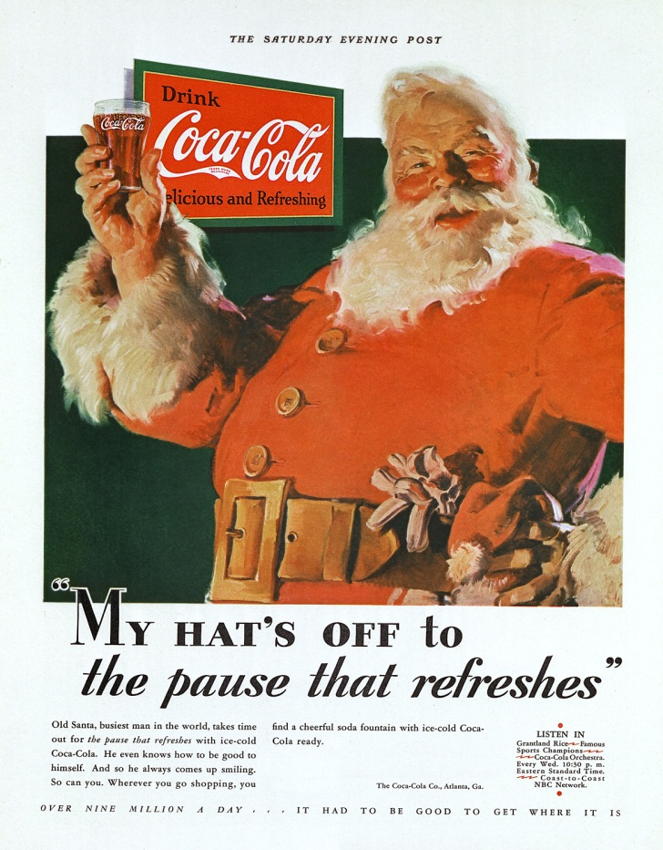
Шел 1931 год, когда упомянутая компания по производству прохладительных напитков решила превратить святого-эльфа-гнома в зеленых чулочках в любезного старичка - рекламный символ торговой марки «Coca-Cola». Санта-Клаус с бутылкой кока-колы в руках, путешествующий на оленьей упряжке и пробирающийся через каминные трубы в дома к детям, чтобы принести им подарки, этот толстячок в красном колпаке с белой опушкой, и такого же цвета шароварчиках и курточке, стал фотомоделью.
И теперь в преддверии Нового года на экранах наших телевизоров мелькают поезда и грузовики, гружёные «сказочным» напитком.


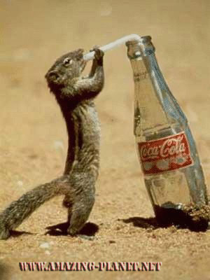

Нам рассказывают сказки Кола-Мишки,
а забавляет и смешит Кола-Суслик.

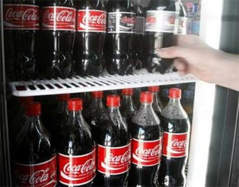
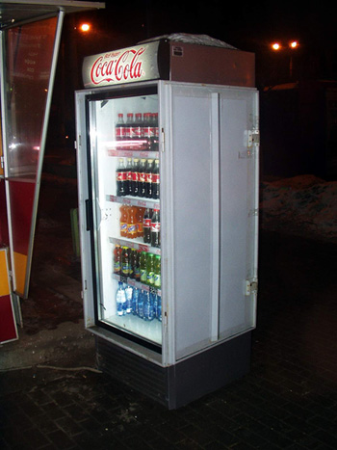

Мимо нарядного холодильника «Кока-Кола» не просто пройти равнодушно! | Практически в каждом продуктовом магазине есть яркая витрина с «Кока-Колой».

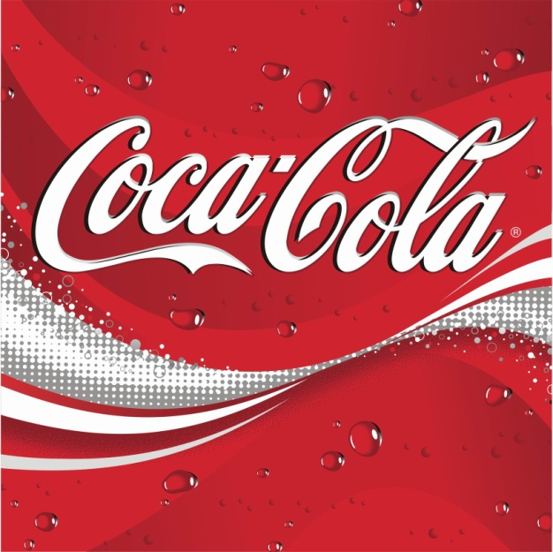
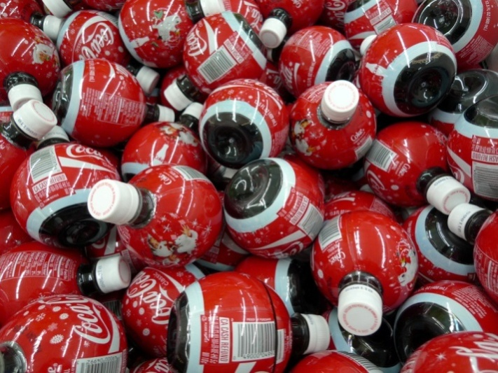

Заключение
Красный цвет, по мнению психологов, возбуждает аппетит. | Забавная форма бутылочек в виде Новогодних шаров!

Проводя исследование, мы узнали, что напиток Кока-Кола очень популярен не только среди старшеклассников, его потребляют в огромном количестве во всех уголках земного шара. Поэтому цель нашей работы – не сражаться с компанией «Кока-Кола», выпускающий этот разрекламированный бренд. Главная наша задача исследования – выяснить, каково влияние всеми любимого напитка на организм человека, наносит ли вред человеку Кока-Кола? А поняв это, сделать для себя правильный выбор: «Пить Кока-Колу или не пить!».
В результате исследования мы можем смело говорить, что данный напиток отрицательно влияет на здоровье организма:
- Газированные напитки, в том числе и Кока-Кола, вызывают расстройство желудка и, при постоянном употреблении, могут привести к нарушению работы печени.
  - Особенно поразил опыт со скорлупой, потому что на примере показал, как избыточное поступление в организм содержащейся в Кока-Коле фосфорной кислоты вызывает дефицит кальция, ведёт к разрушению эмали зубов (При употреблении Кока-Колы окрашивание эмали зуба не произойдет также сильно как на опыте, потому что человек употребляет другую пищу, пьет чистую воду, чистит зубы и полощет во рту, а также зубы постоянно обволакивает слюна. Но разрушения эмали вполне вероятны).
  - При длительном употреблении Кока-Колы может проявиться аллергия на ее компоненты.
Мы рассказали ребятам – ученикам начальных классов о своих наблюдениях и постарались убедить, что гораздо больше пользы принесут натуральные соки, которые и были выбраны ребятами в вариантах ответов анкеты.
А впереди у нас наметилось новое исследование о пользе и вреде жевательной резинки. Очень хочется узнать, какие из них наиболее безвредны для детей.

Список источников информации
  - http://ru.wikipedia.org/wiki/Coke
  - http://www.ng.ru/health/2003-11-21/8_pepsi.html
  - Кока-кола является причиной переломов//Независимая газета, 21.11.2003г.

ПРИЛОЖЕНИЕ
Из истории возникновения напитка
Напиток «Кока-Кола» был придуман в Атланте (штат Джорджия, США) в 1886 году. Его автор – фармацевт Джон Стит Пембертон, бывший офицер американской Армии конфедерации. Название для нового напитка придумал бухгалтер Пембертона Фрэнк Робинсон, который, также владея каллиграфией, написал слова «Coca-Cola» красивыми фигурными буквами, до сих пор являющимися логотипом напитка.
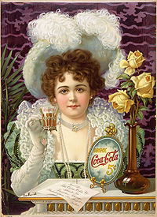
Основные ингредиенты Кока-Колы были таковы: три части листьев коки (из этих же листьев в 1859 году Альберт Ниман (Albert Niemann) выделил особый компонент (наркотик) и назвал его кокаин) на одну часть орехов тропического дерева колы. Получившийся напиток был запатентован как лекарственное средство «от любых нервных расстройств» и начал продаваться через автомат в крупнейшей городской аптеке Джекоба в Атланте.
Сначала напиток ежедневно покупали в среднем лишь 9 человек. Выручка с продаж в течение первого года составила всего 50 долларов. Интересно, что на производство кока-колы было затрачено 70 долларов, то есть в первый год напиток был убыточным. Но постепенно популярность кока-колы возрастала, и прибыли от её продажи тоже. В 1888 году Пембертон продал права на выпуск напитка. А в 1892 году бизнесмен Аса Григгс Кэндлер, обладавший правами на «Кока-Колу», основал компанию «The Coca-Cola Company», которая занимается производством кока-колы и поныне. Но в конце 1890-х годов общественное мнение повернулось против кокаина. После этого в кока-колу стали добавлять не свежие листья коки, а уже «выжатые», из которых был удалён весь кокаин. С тех пор популярность напитка возрастала в геометрической прогрессии. И уже через пятьдесят лет после изобретения кока-кола стала для американцев чем-то вроде национального символа. С 1894 года кока-кола продавалась в бутылках, а с 1955 года — в банках. В 1988 году «Кока-Кола» вышла на рынок СССР.

Интересные факты
- Если всю произведённую Кока-Колу раздать в бутылках всем жителям планеты, каждый из нас получил бы по 1500 бутылок.
- Если всю выработанную более как за сто лет «Кока-Колу» разлить в бутылки, выложить в одну линию и обвить ею околоземную орбиту нашей планеты, то она обернет Землю 4334 раза. Кстати, подобная цепочка к Луне дотянулась бы туда и обратно 1045 раз.
- Если всей произведённой Кока-Колой заполнить бассейн глубиной 180 сантиметров, его длина составит 33 километра, а ширина достигнет почти 15 километров. В такой бассейн смогут одновременно войти 512 миллионов человек.
- Каждую секунду в мире выпивают 8000 стаканов напитков, выработанных компанией.
- Огромный знак «Кока-Колы», размещённый над павильоном «Мир Кока-Колы» в Атланте, состоит из 1407 обычных лампочек и 1906 «погонных» неоновых ламп. Высота знака — 9 метров, ширина — 8 метров, вес — 12,5 тонн.
- Самый большой знак «Кока-Колы» расположен в чилийском городе Арика. Он установлен на вершине холма. Ширина знака — 122 метра, высота — 40 метров. Составлен этот знак из 70 тысяч бутылочек от «Кока-Колы».
- Первый наружный рекламный щит «Кока-Колы», нарисованный ещё в 1904 году, до сих пор находится на своём месте в городке Картерсвилл (штат Джорджия).

Быстрое питание, фастфуд (англ. fast food, [ˈfɑstˌfud]) – пища, которую можно быстро приготовить.
Бренд (англ. brand, [brænd] — товарный знак, торговая марка) — термин, символизирующий комплекс информации о компании, продукте или услуге; популярная, легко-узнаваемая и юридически защищённая символика какого-либо производителя или продукта.
Ортофосфорная кислота – бесцветная или со слабым желтым оттенком жидкость со слабым запахом. Растворима в воде. Пожаро- и взрывоопасна. Вызывает раздражение глаз и кожных покровов. Применение: для производства фосфорнокислых солей аммония, натрия, кальция, марганца и алюминия, а также для органического синтеза, в производстве активированного угля и кинопленки, для производства керамики, стекла, удобрений, синтетических моющих средств, в медицине, металлообрабатывающей для очистки и полировки металлов, текстильной для выработки тканей с огнезащитной пропиткой, нефтяной, спичечной промышленности. Пищевую ортофосфорную кислоту применяют в производстве газированной воды и для получения солей (порошки для изготовления печенья, сухарей).
Бренд (англ. brand, [brænd] — товарный знак, торговая марка) — термин, символизирующий комплекс информации о компании, продукте или услуге; популярная, легко-узнаваемая и юридически защищённая символика какого-либо производителя или продукта.

